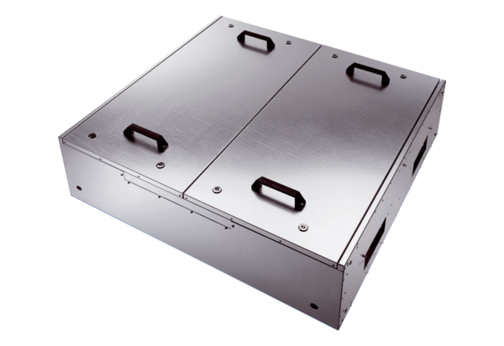Schallgedämmte Flachbox für Zuluft KFD 9030Verpackungseinheit: 1 StückSortiment: K
Artikelnummer: 0080.0964Hersteller: MAICO

